05 基本定时器

**一、实验目的：**

1、理解STM32基本定时器的原理

2、掌握STM32定时器功能和配置方法

**二、实验原理**

STM32定时器功能和配置方法

实现功能：通过定时器TIM3 50毫秒中断一次,LED每隔1S移动一位。

（1）屏幕初始化：

第1行：" TIMER DEMO "

第3行：" See The LEDs! "

（2）在LCD上继续显示点亮的灯的序号。

第6行： " -- LED ON:LD* " （*表示灯的序号）

**三、实验原理图：**

1、模块原理图及连线

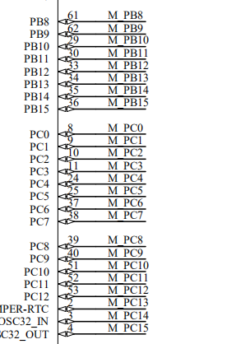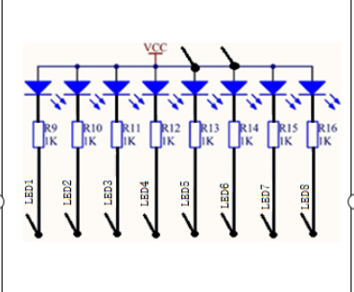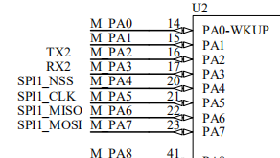

LED0 ------A8

LED1 ------A9

LED2 ------A10

LED3 ------A11

LED4 ------A12

LED5 ------C13

LED6 ------C14

LED7 ------C15

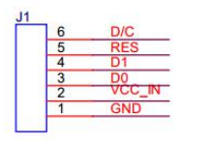 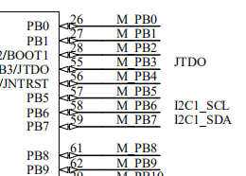

**SCL**

**SDA**

SCL

SCL

3.3V

接地

OLED屏 GND——G (GND)接地

VCC——3.3(VCC)接3.3V

SCL——B0

SDA——B1

RES——B10

DC ——B11

2、实物连线图

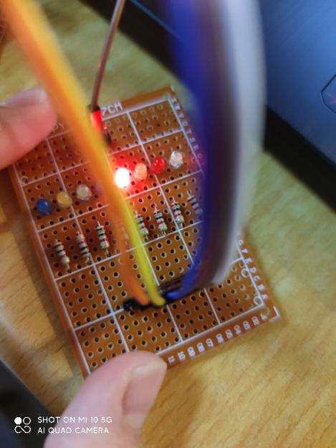

**四、实验程序**

.c .h代码

.c

代码调试过程

**五、实验现象说明**

附带实物图

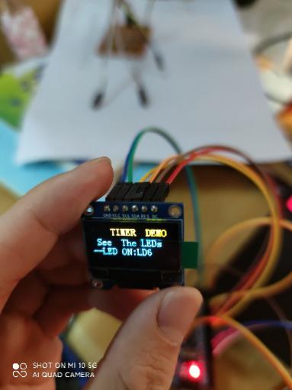

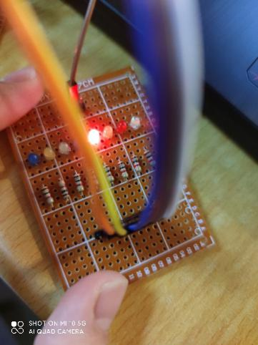

**六、思考题**

1、在不更改程序的前提下，如何让led灯反向依次点亮？

2、若将led端口改为：

LED0 ------A8

LED1 ------A9

LED2 ------A10

LED3 ------A11

LED4 ------A12

LED5 ------B13

LED6 ------B14

LED7 ------B15

应该如何编程？

（提示：B端口的11、12引脚被液晶屏占用，

可以加一条判断语句1<<(leds+7)>=2000H（00100000 00000000）时，对B端口的第13、14、15号引脚分别置数：110、101、011

3、如何更改led灯流水的速度？

**七、总结**